Chỉ số rủi ro năm 2025 của Allianz: Rủi ro mạng chiếm vị trí hàng đầu với biên độ lớn nhất từ ​​trước đến nay

Safety4sea



Sự cố mạng là rủi ro toàn cầu hàng đầu với năm 2025 và với biên độ cao hơn bao giờ hết - khiến đây là năm thứ tư liên tiếp, an ninh mạng được xếp hạng là rủi ro số một trong các ngành công nghiệp, theo Allianz Risk Barometer 2025.
Tổng quan về các rủi ro toàn cầu hàng đầu
Các sự cố mạng củng cố vị trí của chúng là rủi ro quan trọng nhất - với 38% phản hồi, tăng kỷ lục 7% so với trước đó. Đáng chú ý là tác động rủi ro của các công nghệ mới và sự phát triển trong trí tuệ nhân tạo (AI) là một nhân tố mới trong top 10 rủi ro toàn cầu và ở vị trí thứ 10. Có liên quan chặt chẽ với an ninh mạng, gián đoạn kinh doanh được xếp hạng thứ 2 (31%), ngay trước một rủi ro liên quan khác là thảm họa thiên nhiên ở vị trí thứ 3 (29%).
Biến đổi khí hậu là một kết quả nổi bật khác với năm 2025, khiến nó trở thành yếu tố có sự thay đổi lớn nhất trong top 10 rủi ro trên toàn cầu, tăng hai bậc lên vị trí thứ 5 (19%), đạt được vị trí cao nhất từ ​​trước đến nay qua 14 năm khảo sát.
Khi các rủi ro liên quan đến khí hậu và thiên nhiên tiếp tục gia tăng, những tác động về mặt tài chính sẽ ngày càng rõ rệt, cho dù đó là quản lý rủi ro do thay đổi khí hậu, chi phí gia tăng từ việc tuân thủ các quy định hoặc về vật lý hay sự gián đoạn hoạt động do các sự kiện thời tiết khắc nghiệt hơn và suy thoái hệ sinh thái.
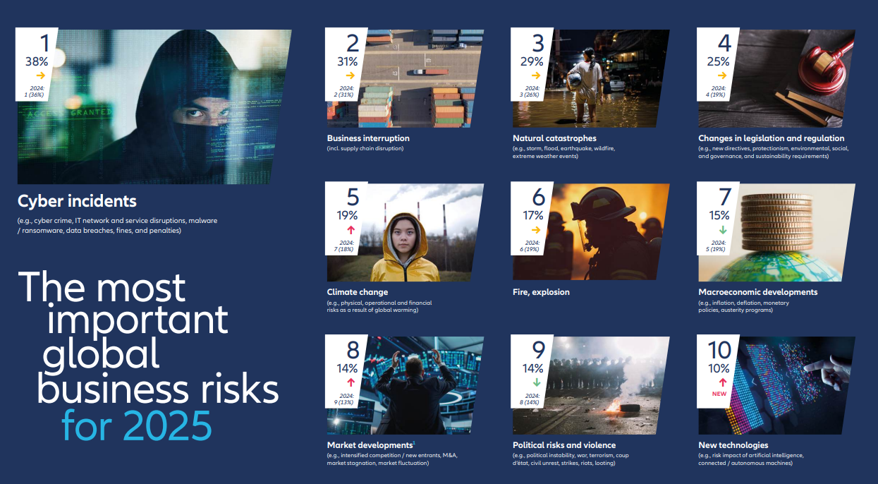
Nhìn qua các điểm nổi bật chính
- Các công ty nhận diện các cuộc tấn công mạng, đặc biệt là ăn cắp dữ liệu, là mối quan tâm kinh doanh hàng đầu của họ trong năm tới (chiếm 38% tổng số phản hồi).
- Gián đoạn kinh doanh vẫn đứng thứ 2 (31%). Thảm họa thiên nhiên đứng thứ 3, còn mối nguy hiểm liên quan chặt chẽ là biến đổi khí hậu là mối nguy tăng mạnh nhất so với năm 2024, tăng từ vị trí thứ 7 lên vị trí thứ 5.
- Bất ổn địa chính trị, tác động của chính phủ và thay đổi luật pháp và nỗi sợ chiến tranh thương mại vẫn nằm trong chương trình nghị sự của doanh nghiệp.
- Dẫn đầu bảng xếp hạng rủi ro kinh doanh tại Mỹ là an ninh mạng, thảm họa thiên nhiên và gián đoạn kinh doanh
Phản ánh những thay đổi của các quy định đối với sự bền vững và các công nghệ mới nổi, những thay đổi về luật pháp và quy định (25%) cũng thu hút được nhiều phản hồi hơn trong năm nay, giữ nguyên vị trí số 4 trên toàn cầu.
Điểm nổi bật trong Allianz Risk Barometer năm nay là tính kết nối của các rủi ro hàng đầu. Chỉ một thay đổi trong một rủi ro - hoặc thậm chí là một hành động giảm thiểu - có thể có tác động lan tỏa đến các rủi ro khác.
… Michael Bruch, Trưởng phòng Dịch vụ Tư vấn Rủi ro Toàn cầu, Allianz Commercial cho biết.
#1 Mối quan ngại ngày càng tăng đối với rủi ro mạng
Các sự cố mạng như tấn công bằng phần mềm tống tiền, ăn cắp dữ liệu và sự cố CNTT là rủi ro toàn cầu hàng đầu với năm 2025, đánh dấu năm thứ tư đứng đầu liên tiếp. Cũng như là rủi ro hàng đầu ở các quốc gia như Úc, Pháp, Đức, Ấn Độ, Ý, Bồ Đào Nha và Vương quốc Anh, an ninh mạng và cũng là rủi ro hàng đầu mới theo năm ở Brazil, Colombia, Philippines, Morocco và Nam Phi. Nó cũng được xếp hạng là rủi ro hàng đầu đối với các công ty lớn, vừa và nhỏ và hiện được xếp hạng số 1 bởi những người trả lời trong các ngành từ hàng không, hóa chất đến giải trí. Các dịch vụ tài chính, truyền thông, dịch vụ chuyên nghiệp như pháp lý, công nghệ và viễn thông cũng coi an ninh mạng là rủi ro đáng lo ngại nhất.
Đối với nhiều công ty, rủi ro mạng se trầm trọng hơn do sự phát triển nhanh chóng của AI và là rủi ro lớn hơn mọi thứ khác.
…Rishi Baviskar, Trưởng phòng Tư vấn Rủi ro Mạng Toàn cầu, Allianz Commercial cho biết
Mạng có khả năng vẫn là rủi ro hàng đầu đối với các tổ chức trong tương lai, do sự phụ thuộc ngày càng tăng vào công nghệ và khi AI được tích hợp vào ngày càng nhiều sản phẩm và dịch vụ. Hơn nữa, mạng cũng chồng chéo với một số rủi ro được xếp hạng cao khác trong Allianz Risk Barometer.
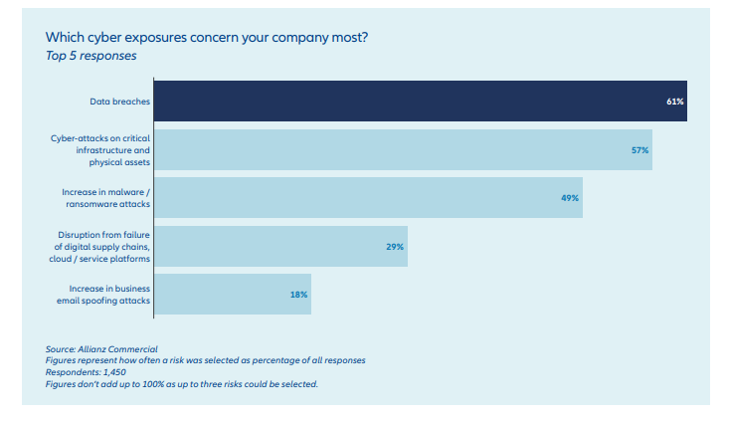
Theo những người trả lời, sự cố mạng là nguyên nhân gây gián đoạn kinh doanh mà các công ty lo sợ nhất. Nó cũng được xếp hạng là rủi ro lớn thứ hai về môi trường, xã hội và quản trị (ESG) và tính bền vững mà các công ty quan tâm, chỉ sau những thách thức trong quá trình chuyển đổi để ứng phó với biến đổi khí hậu.
#2 Gián đoạn kinh doanh
Gián đoạn kinh doanh (BI) đã được xếp hạng #1 hoặc #2 trong mọi Chỉ số rủi ro của Allianz trong thập kỷ qua. Sự tồn tại liên tục ở vị trí hàng đầu của nó phản ánh sự gián đoạn nghiêm trọng của chuỗi cung ứng trong và sau đại dịch. Tương tự như nhiều rủi ro hàng đầu khác trong Chỉ số rủi ro của Allianz, BI thường là hậu quả của các sự kiện như thiên tai, tấn công mạng hoặc mất điện, mất khả năng thanh toán hoặc rủi ro chính trị như xung đột hoặc bất ổn dân sự.
Năm nay, đây là rủi ro hàng đầu mới ở khu vực Châu Á - Thái Bình Dương và là rủi ro quan trọng nhất ở 12 quốc gia và vùng lãnh thổ, bao gồm bảy quốc gia mà nó là rủi ro hàng đầu mới cho năm 2025 (Áo, Trung Quốc, Hồng Kông, Indonesia, Mexico, Philippines và Thụy Điển).
#3 Thảm họa thiên nhiên
Mùa bão trên mức trung bình với các sự kiện như Helene và Milton ở Hoa Kỳ, Bão Boris ở Châu Âu, lũ lụt trên diện rộng ở một số quốc gia và Động đất tại Bán đảo Noto ở Nhật Bản là lời nhắc nhở rằng thảm họa thiên nhiên là mối đe dọa lớn đối với cả các công ty trên toàn thế giới và ngành bảo hiểm. Tổng thiệt hại kinh tế chỉ riêng từ thảm họa thiên nhiên đã lên tới 310 tỷ đô la trong năm 2024, theo Swiss Re.
Bão đối lưu dữ dội (SCS), xoáy thuận nhiệt đới và các sự kiện lũ lụt chiếm gần 90% tổng số tổn thất được bảo hiểm toàn cầu liên quan đến rủi ro thiên nhiên và 85% tổng thiệt hại kinh tế liên quan đến rủi ro thiên nhiên. SCS là rủi ro tốn kém nhất, với 57 tỷ đô la, trong đó 51 tỷ đô la chỉ xảy ra ở Mỹ. Đây là năm thứ hai liên tiếp tổn thất do SCS ở Hoa Kỳ vượt ngưỡng 50 tỷ đô la.
#4 Thay đổi trong luật pháp và quy định
Năm nay, 2025, sẽ là năm phi quan liêu hóa, ít nhất là nếu các thông báo của chính phủ mới ở cả hai bờ Đại Tây Dương là đáng tin cậy. Ursula von der Leyen, Chủ tịch Ủy ban EU tái đắc cử, hứa sẽ cắt giảm thủ tục hành chính. Tổng thống đắc cử Donald Trump thậm chí đã thành lập một 'bộ' mới - Bộ Hiệu quả Chính phủ (DOGE) do Elon Musk đứng đầu - để giảm mạnh sự phức tạp của các quy định.
#5 Biến đổi khí hậu
Năm ngoái dự kiến ​​sẽ là năm nóng nhất trong lịch sử khi nhiệt độ tăng lên 1,5°C, theo Tổ chức Khí tượng Thế giới (WMO). Với mùa bão hoạt động mạnh, giông bão dữ dội và lũ lụt ảnh hưởng đến Hoa Kỳ, Canada, Tây Ban Nha, Trung Âu, Các Tiểu vương quốc Ả Rập Thống nhất và Brazil, đây cũng là năm thứ năm liên tiếp mà tổn thất được bảo hiểm do thiên tai trên toàn thế giới vượt mốc 100 tỷ đô la Mỹ.
Chỉ riêng tại Hoa Kỳ, bão đối lưu nghiêm trọng đã gây ra thiệt hại được bảo hiểm lên tới 50 tỷ đô la trong năm 2024. Do đó, không có gì ngạc nhiên khi biến đổi khí hậu mang lại kết quả nổi bật trong năm 2025 khi nó là yếu tố tác động lớn nhất trong 10 rủi ro hàng đầu trên toàn cầu, tăng hai bậc lên vị trí thứ 5, đạt vị trí cao nhất từ ​​trước đến nay trong 14 năm khảo sát. Đây được xếp hạng rủi ro cao hơn theo năm tại các quốc gia như Úc, Bỉ, Canada, Croatia, Ấn Độ, Kenya, Malaysia, Mauritius, Morocco, Hà Lan, Bồ Đào Nha, Romania, Slovenia, Nam Phi, Thụy Sĩ và Thái Lan.
#6 Cháy, nổ
Các doanh nghiệp hiểu rõ rủi ro cháy nổ và thường được quản lý tốt. Tuy nhiên, cháy nổ vẫn là nguyên nhân đáng kể gây gián đoạn kinh doanh (BI) và gián đoạn chuỗi cung ứng, nhất là khi các thành phần quan trọng như chip bán dẫn hoặc phụ tùng ô tô tập trung về mặt địa lý hoặc trong số ít nhà cung cấp.
Cháy nổ cũng trở thành rủi ro gia tăng với quá trình điện khí hóa và sự phổ biến ngày càng tăng của pin lithium-ion. Việc xử lý, lưu trữ hoặc vận chuyển các loại pin này không đúng cách có liên quan đến số vụ cháy trên đất liền và trên biển ngày càng tăng trong những năm gần đây.
#7 Diễn biến kinh tế vĩ mô
Năm 2025, không có gì mới trong các lá bài về tăng trưởng toàn cầu. Hai năm trước, nền kinh tế toàn cầu tăng trưởng 2,8%. Năm 2024: 2,8%. Và dự báo 2,8% cho năm 2025? theo Allianz Research. Gió ngược từ rủi ro địa chính trị và lãi suất tăng vẫn chưa làm chậm tăng trưởng lại. Do đó, không có gì ngạc nhiên khi nhiều công ty coi diễn biến kinh tế vĩ mô là rủi ro kinh doanh thấp hơn trong Allianz Risk Barometer năm nay, tụt xuống vị trí số 7.
#8 Diễn biến thị trường
Trong hai năm nay, thị trường đã bất chấp trọng lực. Khủng hoảng chính trị và chiến tranh, lãi suất tăng và nợ quốc gia tăng vọt - không gì có thể ngăn cản thị trường chứng khoán, vốn tăng vọt từ kỷ lục này sang kỷ lục khác. Phương châm là: luôn nhìn vào mặt tích cực.
Ví dụ, sau khi Donald Trump được bầu làm Tổng thống thứ 47 của Hoa Kỳ, giá cổ phiếu tăng do dự đoán về khả năng cắt giảm thuế và bãi bỏ quy định, trong khi thuế quan và trục xuất người nhập cư có thể bị bỏ qua. Điều này có thể kéo dài bao lâu? Nhiều công ty dường như đang nghĩ vậy, với sự phát triển của thị trường tăng một bậc theo năm lên vị trí số 8.
#9 Rủi ro chính trị và bạo lực
Các động lực chính gây lo ngại trong năm 2024 là năm bầu cử phá kỷ lục trên toàn cầu, kết quả gây tranh cãi, chính phủ thay đổi, xung đột đang phát triển ở Trung Đông leo thang sang Lebanon và cuộc chiến đang diễn ra ở Ukraine. Các công ty, đặc biệt là trong các phân khúc tập đoàn lớn và vừa, cũng để mắt đến khả năng tính toán sai lầm giữa Trung Quốc và Đài Loan có thể leo thang thành xung đột khu vực.
#10 Công nghệ mới
Kể từ khi ChatGPT của OpenAI ra mắt vào năm 2022, quá trình phát triển và ứng dụng công nghệ AI đã tăng tốc theo cấp số nhân. Trong một cuộc khảo sát của McKinsey năm 2024, gần hai phần ba số công ty (65%) cho biết hiện họ đang sử dụng AI tạo sinh thường xuyên, gần gấp đôi tỷ lệ của 10 tháng trước đó. Tuy nhiên, việc áp dụng AI đang diễn ra nhanh hơn so với tốc độ mà các quy định và kiểm soát rủi ro có thể theo kịp.
Các công ty không có nhiều lựa chọn ngoài việc áp dụng AI do sự tiến bộ nhanh chóng của nó.
…Daniel Muller, Giám đốc Rủi ro và Xu hướng Mới nổi, Allianz Commercial cho biết.
Những người do dự có nguy cơ tụt hậu so với các đối thủ cạnh tranh và bỏ lỡ các cơ hội có giá trị. Trong khi quá trình phát triển công nghệ từng diễn ra dần dần, thì ngày nay, bối cảnh AI diễn ra nhanh chóng hơn nên đòi hỏi các quy định pháp luật phải được ban hành nhanh chóng hơn.
Xem toàn văn báo cáo tại: https://safety4sea.com/wp-content/uploads/2025/01/Allianz-Risk-Barometer-2025_01.pdf
------------------------------------------------

